Piątek 8.05.2020r.

Dzień dobry.

Wiosenną łąkę odwiedziła już gąsienica, motylek i biedronka. Dzisiaj przyleciała pszczółka.

Popatrzcie na obrazki i powiedzcie
- czy każda pszczółka znalazła swojego kwiatka…?
- Ile jest kwiatków……?
- Ile jest pszczółek…….?
- Czego jest więcej, pszczółek czy kwiatków….?

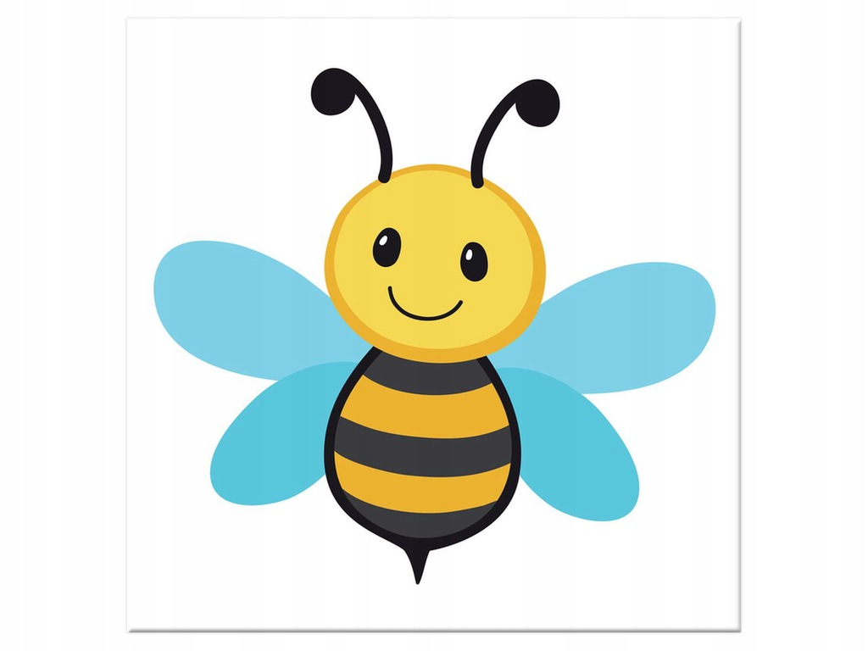

Wszyscy dobrze policzyli……no to super.

Chcecie się dowiedzieć co wiosną robią pszczółki na łące?
No to posłuchajcie:
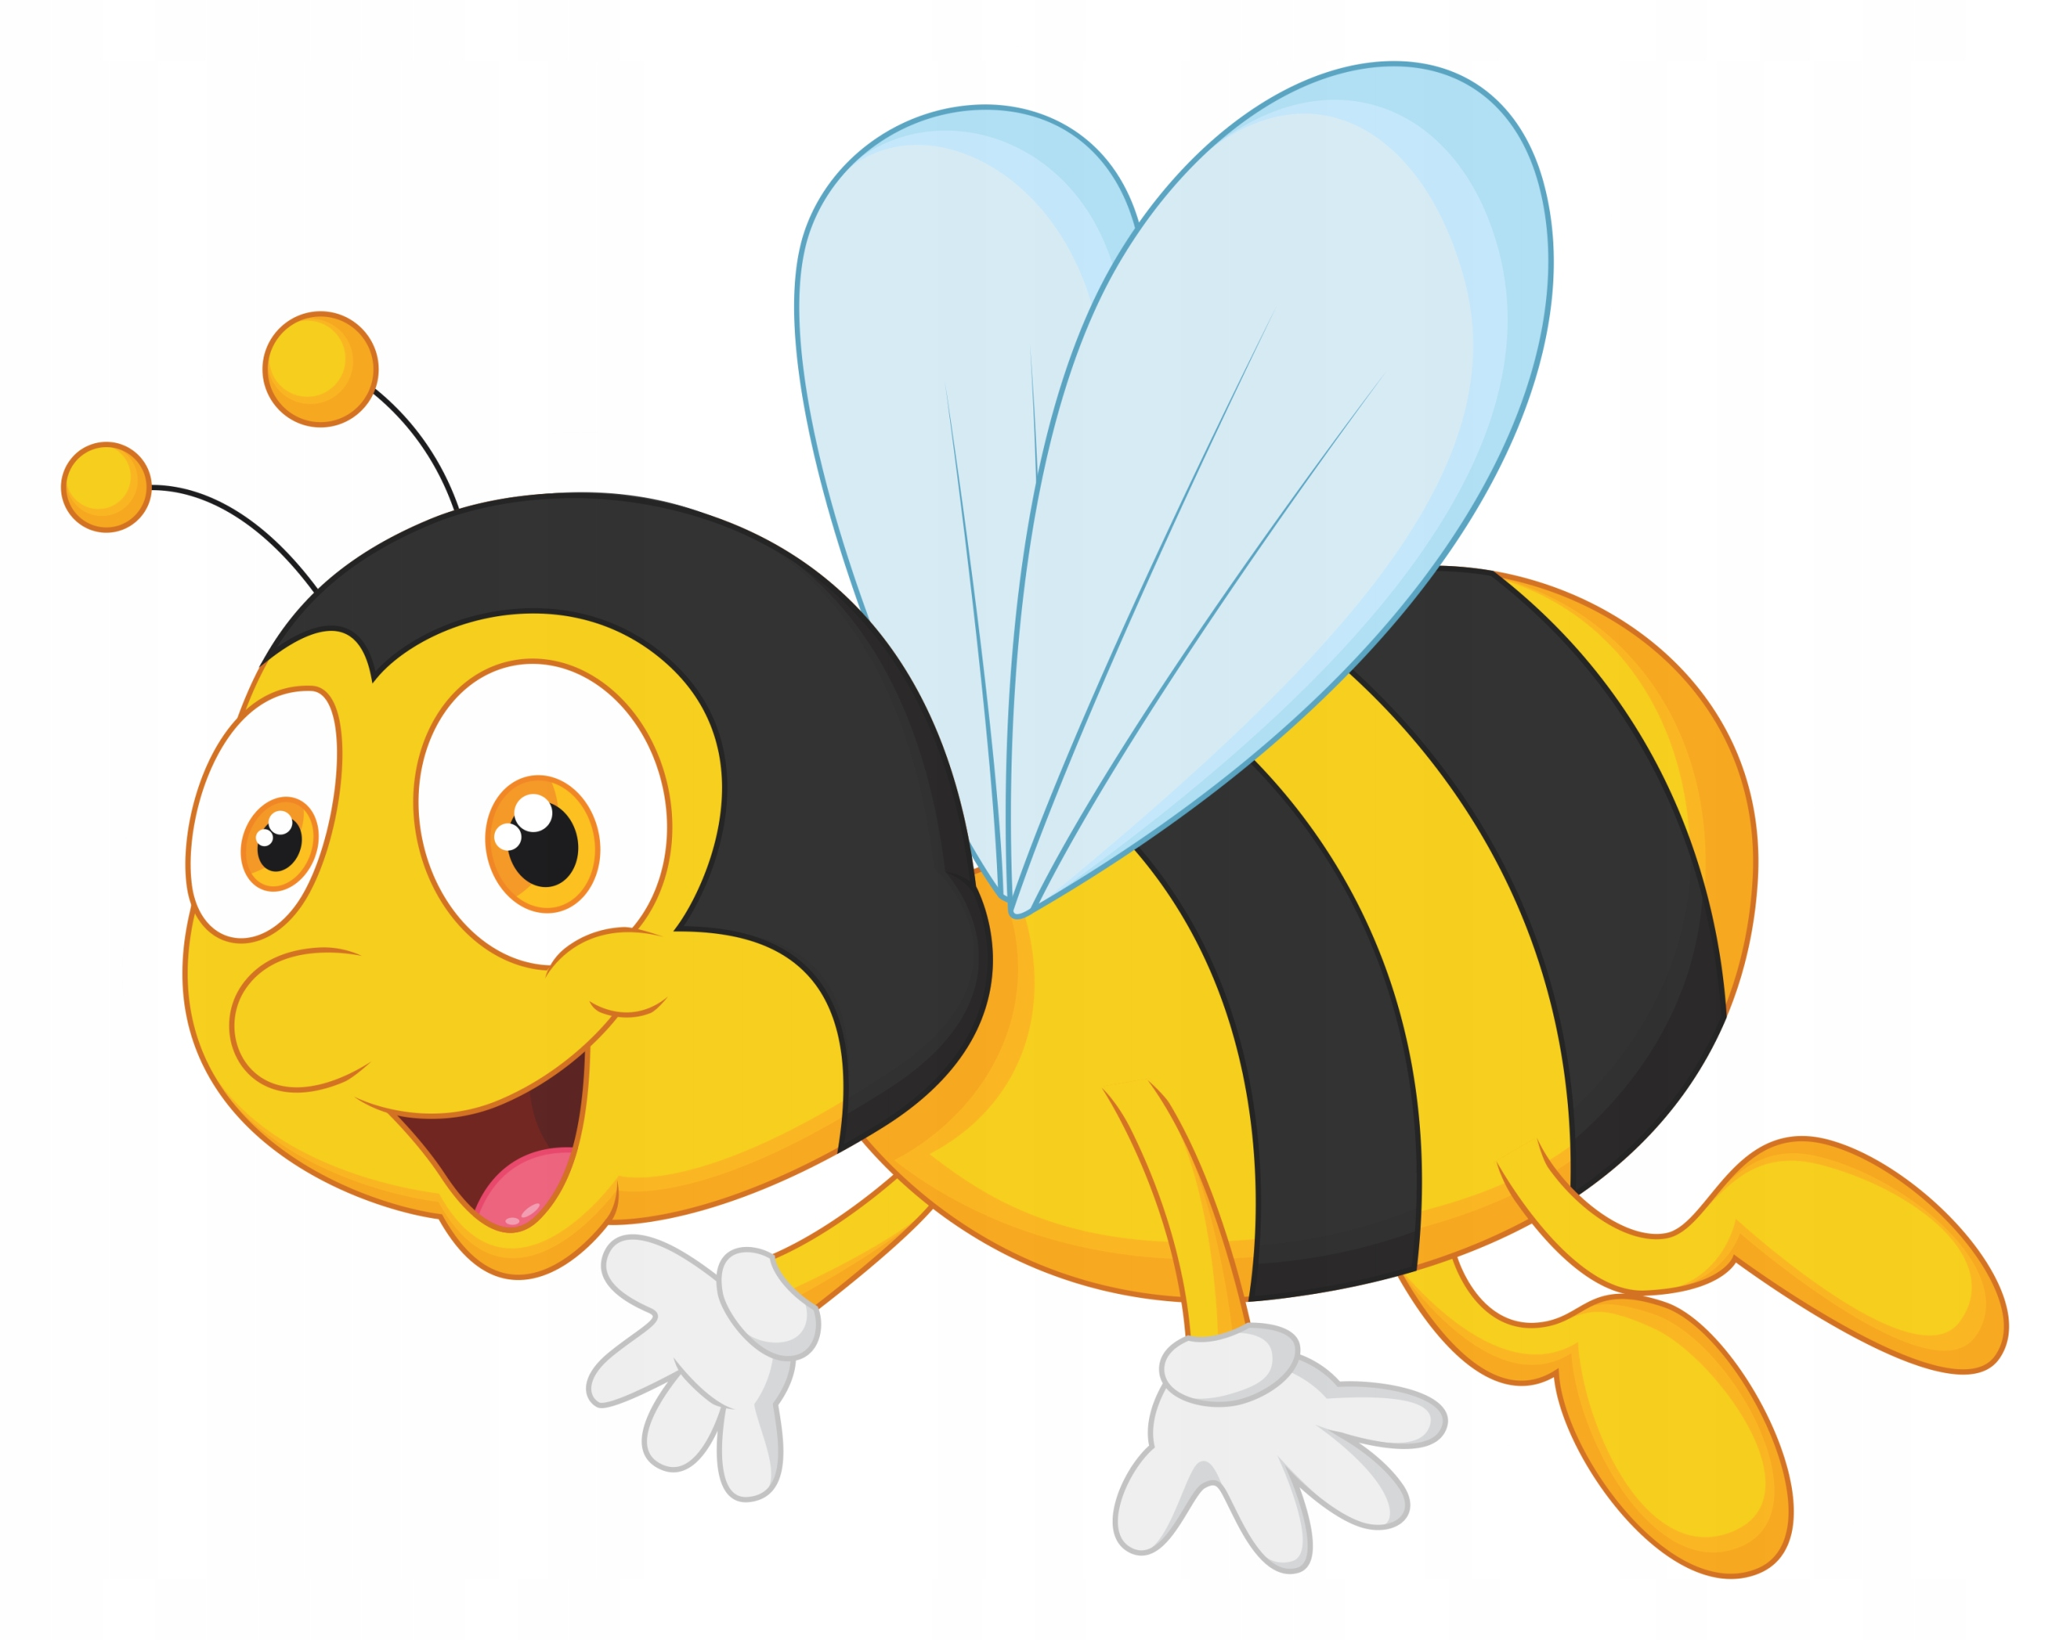
„Pszczoły”

Mają domek swój nieduży,
Który im do pracy służy
oraz siły niespożyte…
Takie to są pracowite!
A każda z nich wciąż się trudzi
żeby zrobić miód dla ludzi

Choć skrzydełka mają małe
To i tak szczęśliwe całe
z tego kwiatka na ten kwiatek,
Gdzie nektaru jest dostatek
Przelatują z taką gracją
że w mig stają się atrakcją,
A każda z nich wciąż się trudzi
żeby zrobić miód dla ludzi.

Mamo, tato zapytaj się:
Jak wygląda pszczoła?
Co robią pszczoły?
Do czego potrzebny jest miód?

Teraz obejrzymy filmik o pszczołach zbierających miód.
https://www.youtube.com/watch?v=r65R8crNjig

PRZYGOTUJCIE ZDROWY NAPÓJ Z MIODEM
Składniki: szklanka wody ,sok z ½ cytryny, 2 łyżeczki miodu.
Przygotowanie: W przegotowanej i ostudzonej wodzie rozpuszczamy miód. Dodajemy sok z cytryny.
Gotowe, Smacznego !!

 qchenne-inspiracje.pl

Zabawa ruchowa: „Idę jak słyszę”- rodzic czyta a dziecko wykonuje ruchy z wierszyka –powtarzamy 2 razy
Idź do przodu cztery kroki i zrób w miejscu dwa podskoki.
Teraz w lewo kroków pięć, przysiad, podskok, ściśnij pięść.
Idź do tyłu cztery kroki i zrób w miejscu trzy podskoki.
Teraz w prawo kroki dwa i od nowa – tralala.

Prace i ćwiczenia dla chętnych:

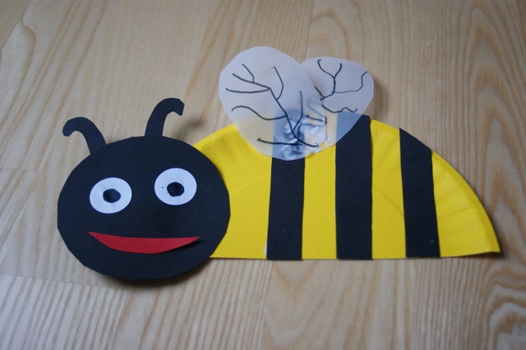 ekodziecko.com 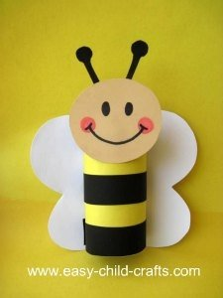

A teraz ćwiczenie na spostrzegawczość: znajdź 4 różnice na obrazku

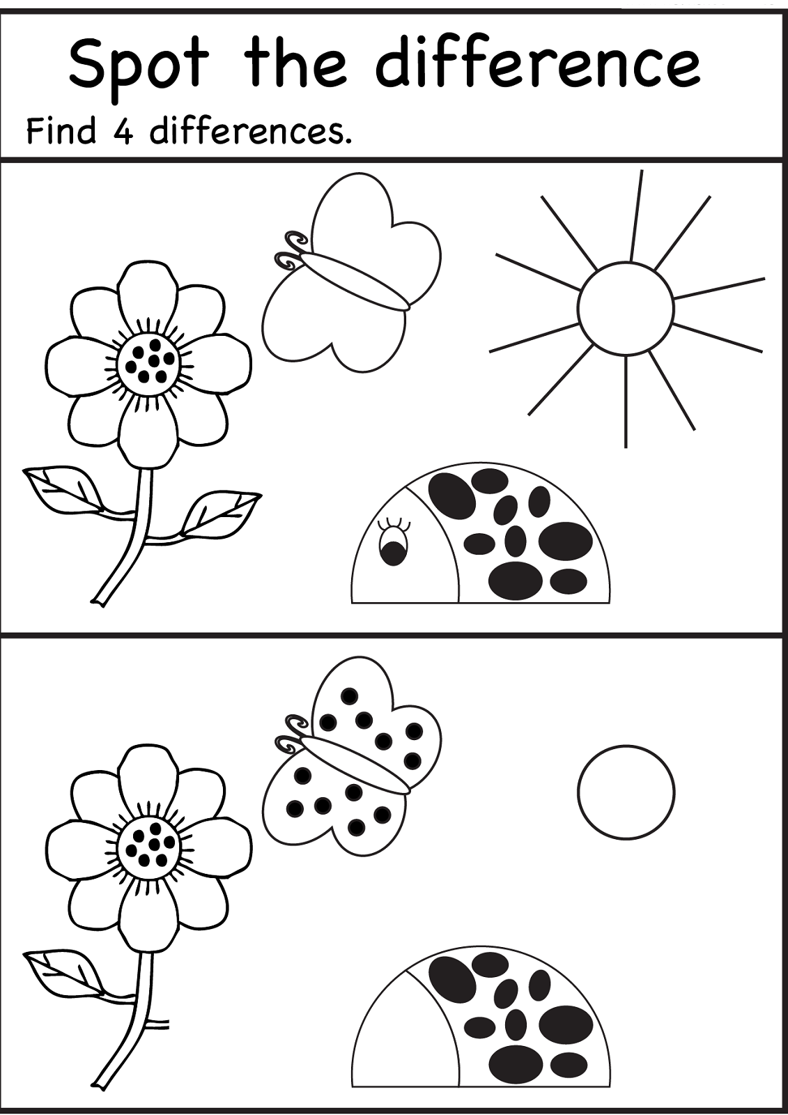

Rysuj po śladzie:

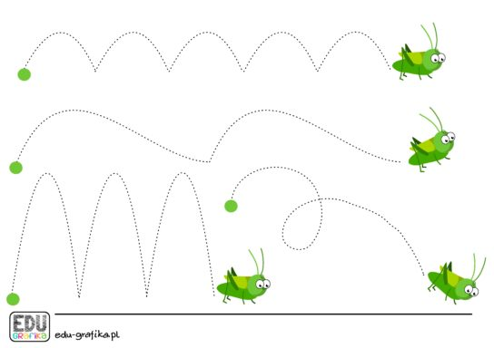

Powodzenia i miłej pracy.

